广州光中科技有限公司

磁滞测功机说明书
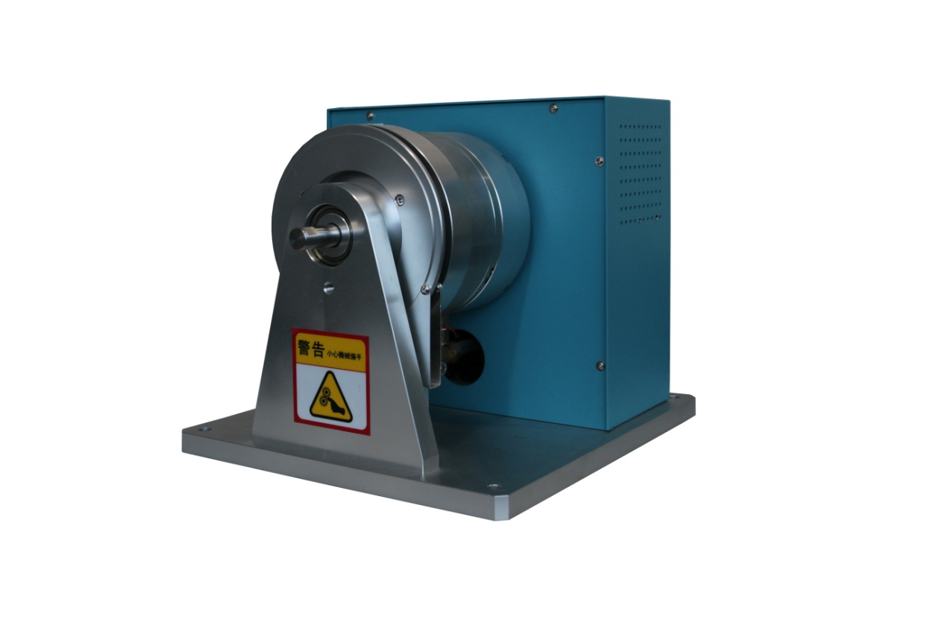

广州光中科技有限公司

目 录
  - 原理……………………………………………………………………………………2
  - 特点……………………………………………………………………………………2
  - 适用范围…………………………………………………….………………………2
  - 测功机接线与定义………………………………….…………….……………2
  - 测功机冷却方式………………………………….…………….…….…………3
  - 测功机校准…………………………………………………………………………4
  - 测功机选型...........................................................................4
1. 原理：
磁滞测功机是根据电磁力矩技术设计制造的制动式测功机（力矩机），是对被试电机施加转矩负载并吸收其功率的转矩机，也是旋转力矩——静止力矩变换器。转速传感器及转矩传感器都安装在测功机上，通过测功机将被试电机的转速和转矩转换成脉冲信号和模拟信号，送至测功机控制器显示；被试电机拖动磁滞测功机旋转时，电机输出的全部功率都被磁滞测功机吸收并转化为热能，借助散热器及外设冷却风扇、压缩空气、鼓风机将其散热。
工作时，通过控制器提供激磁电流给磁滞测功机，磁滞测功机内部线圈通电时则产生磁力线，通过定子齿极、气隙、转子磁滞杯，形成一闭合磁路，由于磁力线在齿凸极部分分布较密，齿间分布较稀，当转子旋转时，磁滞杯上感应电势并产生涡流，涡流和磁场相互作用而产生转矩，该转矩即为负载力矩。该力矩的大小只与控制器加在测功机线圈上的电流大小有关，而与被试电机拖动测功机旋转的速度基本无关。

2. 特点：
① 测功机转子为空心杯形结构，适用于低速和高速电机；
② 测试精度高，测功机采用高精度的负载传感器和每转60个脉冲的转速传感器 (也可选用每转600或更高脉冲的转速传感器，适合低速电机)；
③ 整机灵敏度高，负载转矩稳定性和测试重复性好；
④ 无电刷滑环结构，气隙中无磁粉摩擦，使用寿命长（号称半永久性）；
⑤ 操作方便，读数准确明了，仅调励磁电流即可改变电机负载。

3. 适用范围：
根据磁滞测功机的结构特点可见，该种测功机适用于中小力矩而转速较高的场合。如起动电机恒力矩带载起动、异步电动机、小功率直流电机、串激电机及电动工具行业使用。尤其适合于各种电机的动态测试其特性曲线的要求。

4. 测功机接线与定义：
① 测功机的信号端口、励磁端口与GZT1100测功机控制器联接如图1所示：
② 测功机励磁接口与信号接口如图2图3所示；
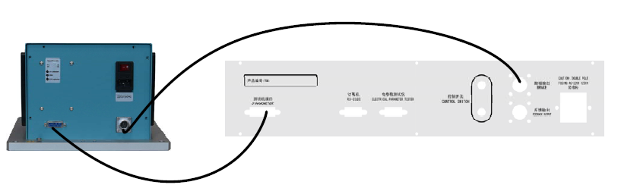
图1
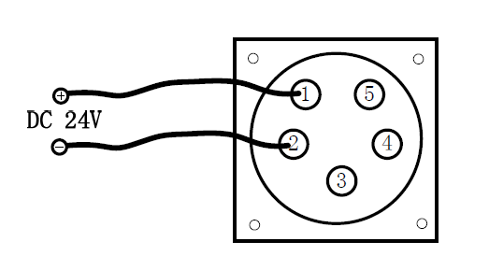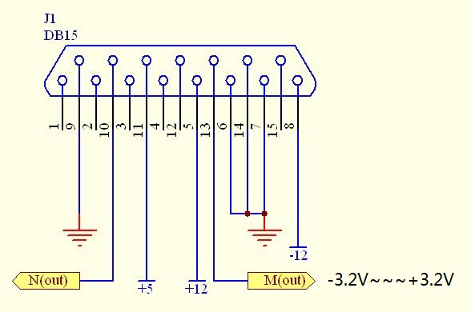
图2 图3

5. 测功机冷却方式：
磁滞测功机采用压缩空气进行冷却，若需进行长期运行时，必须安装压缩空气冷却，接口如图4所示；
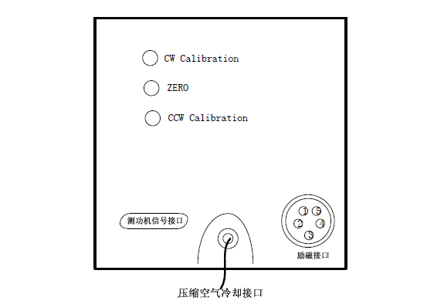
图4

6. 测功机校准：
测功机应定期（三至六个月）进行校准，校准方法如下：
① 选择测功机量程------当前所连测功机满量程值；
② 手动加载测功机控制器励磁调节旋钮，再将天平梁测力杆固定在测功机轴上，天平梁测力杆放置要水平，此时若转矩显示不为零，可调节测功机后盖上的ZERO调零电位器，使之为零；
③ 把专用砝码挂在天平梁测力杆右边(从测功机正面板看)梁臂上(注意：砝码一定要挂在天平梁臂的端线上见图5)，调节右满度电位器CW使显示值刚好为标准显示值；
④ 把专用砝码挂在天平梁测力杆左边(从测功机正面板看)梁臂上，调节左满度电位CCW器使显示值刚好为标准显示值；
⑤ 重复②③④三个步骤，使拿下砝码显示为零，挂上砝码显示为标准显示值。
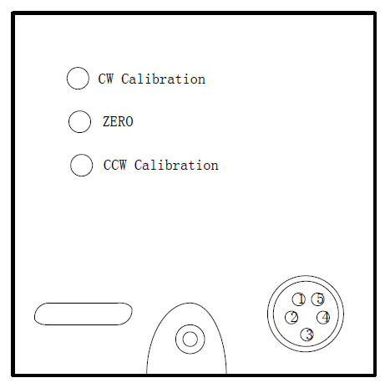
图5
测功机校准时标准显示值计算公式：
杠杆的半径（米）法码的重量（千克）9.8（G）＝ 示值（N.m）

7. 测功机选型：
型号  Model | 转矩(N.m)  Torque(N.m) | 转速(rpm)  Speed | 连续功率(W)  Continual Operation | 短时功率(W)  Short time Operation | 散热方式  Cooling mode
HD-01 | ≤0.01 | ≤30000 | ≤8 | ≤35 | 风扇
HD-02 | ≤0.02 | ≤30000 | ≤8 | ≤35 | 风扇
HD-05 | ≤0.05 | ≤30000 | ≤12 | ≤50 | 风扇
HD-1CA | ≤0.1 | ≤30000 | ≤80 | ≤120 | 压缩空气
HD-2CA | ≤0.2 | ≤30000 | ≤80 | ≤120 | 压缩空气
HD-3CA | ≤0.3 | ≤30000 | ≤120 | ≤400 | 压缩空气
HD-5CA | ≤0.5 | ≤25000 | ≤120 | ≤400 | 压缩空气
HD-10CA | ≤1 | ≤25000 | ≤350 | ≤800 | 压缩空气
HD-20CA | ≤2 | ≤25000 | ≤500 | ≤1000 | 压缩空气
HD-30CA | ≤3 | ≤25000 | ≤800 | ≤1300 | 压缩空气
HD-50CA | ≤5 | ≤20000 | ≤1200 | ≤1500 | 压缩空气
HD-60CA | ≤6 | ≤20000 | ≤1500 | ≤2500 | 压缩空气
HD-140CA | ≤14 | ≤12000 | ≤1800 | ≤2800 | 压缩空气
HD-280GA | ≤28 | ≤10000 | ≤5500 | ≤7000 | 鼓风机

